Nesta seção você encontra os manuais para a gerência do Portal Principal
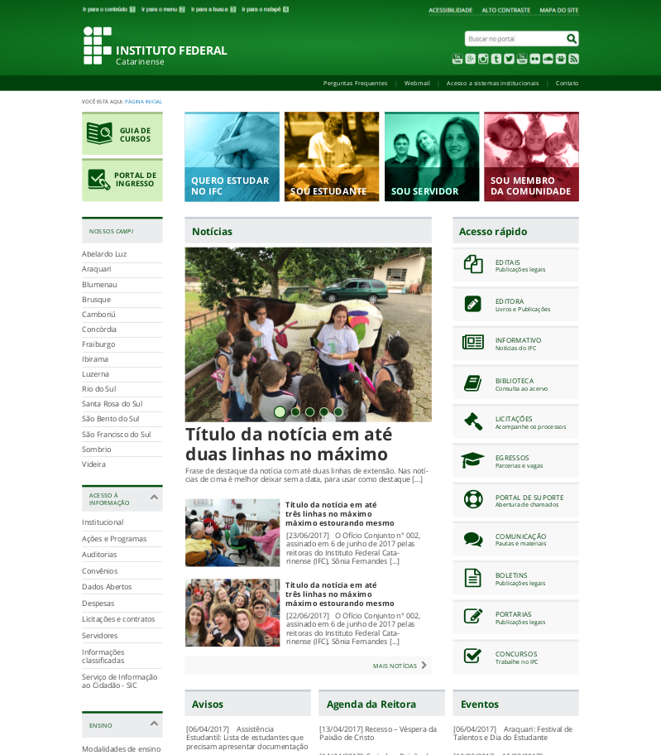
- Cadastrar Notícia
- Editar Notícia
- Inserir Mídias (imagens)
- Cadastrar Aviso, Evento ou Agenda do Gestor
- Editar Aviso, Evento ou Agenda do Gestor
- Cadastrar Página
- Editar Página
- Gerenciar Menus
- Criação de usuários
- Cadastrar novo site de campus
- Cadastrar novo site de setor
- Cadastrar novo site de curso
- Gerência dos Perfis do Portal Principal
- Alterar gênero do diretor/reitor
- Widgets
- Logotipos e Redes Sociais
Layout/Projeto de Sonia Trois

